南京林业大学

实验室管理系统
操作手册
培训准入平台

培训准入平台

实验室安全培训准入-管理员

基础数据管理

知识分类
【操作导航】
培训准入平台——基础数据管理——知识分类。
【操作说明】
对培训准入平台的相关学习内容进行分类，作为基础数据使用。知识分类支持树形多层级结构，支持通过批量导入的方式添加知识分类。
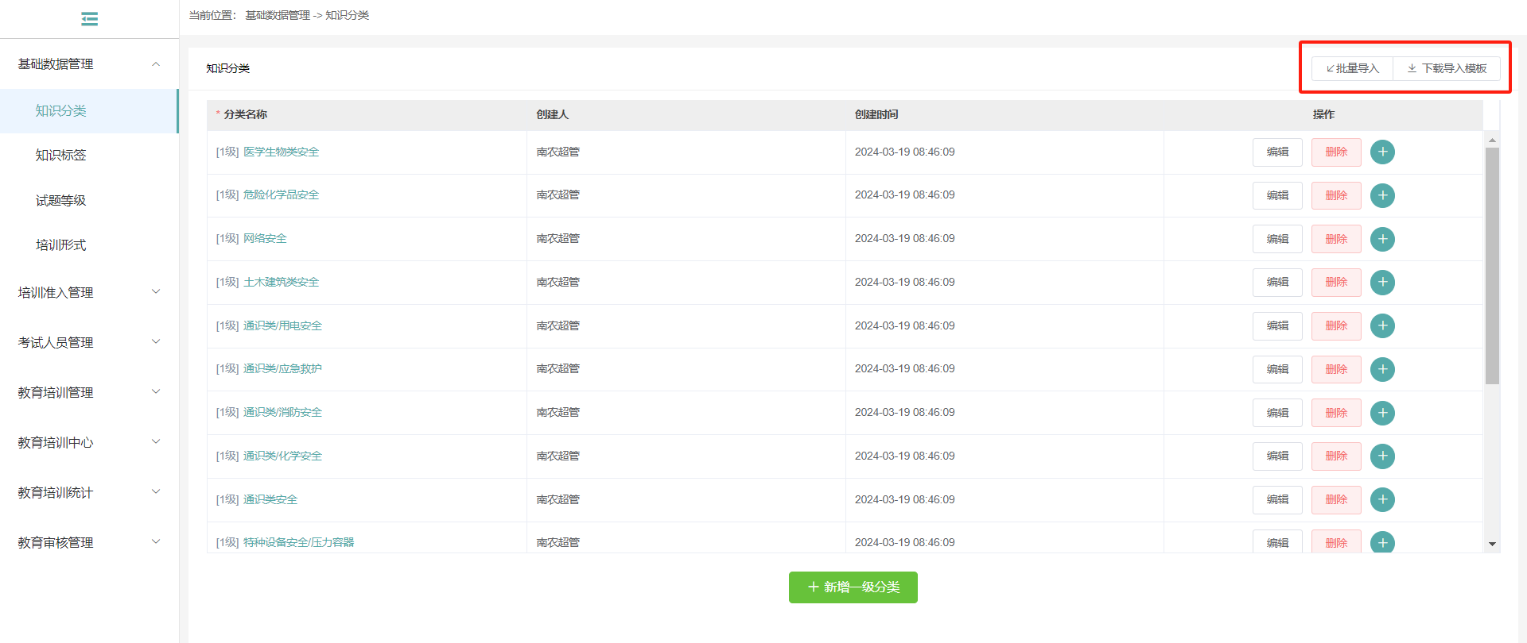
- 知识分类
【操作备注】
- 知识分类按层级显示；
- 可以新增一级分类；
- 在每个分类下可以新增下级分类；

试题等级
【操作导航】
培训准入平台——基础数据管理——试题等级。
【操作说明】
对培训准入平台的试题进行难度的划分，作为基础数据使用。
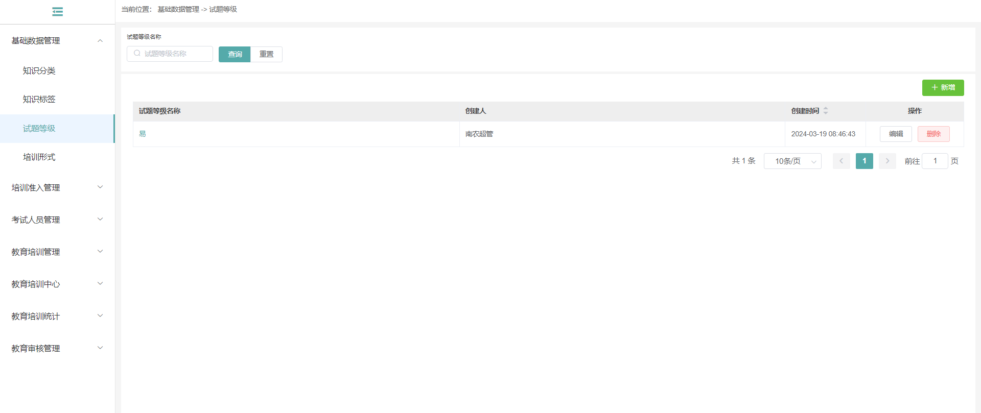
- 试题等级
【操作备注】
- 试题等级支持一级；

知识标签
【操作导航】
培训准入平台——基础数据管理——知识标签。
【操作说明】
知识标签可以对培训准入平台的试题进行标记，作为基础数据使用。
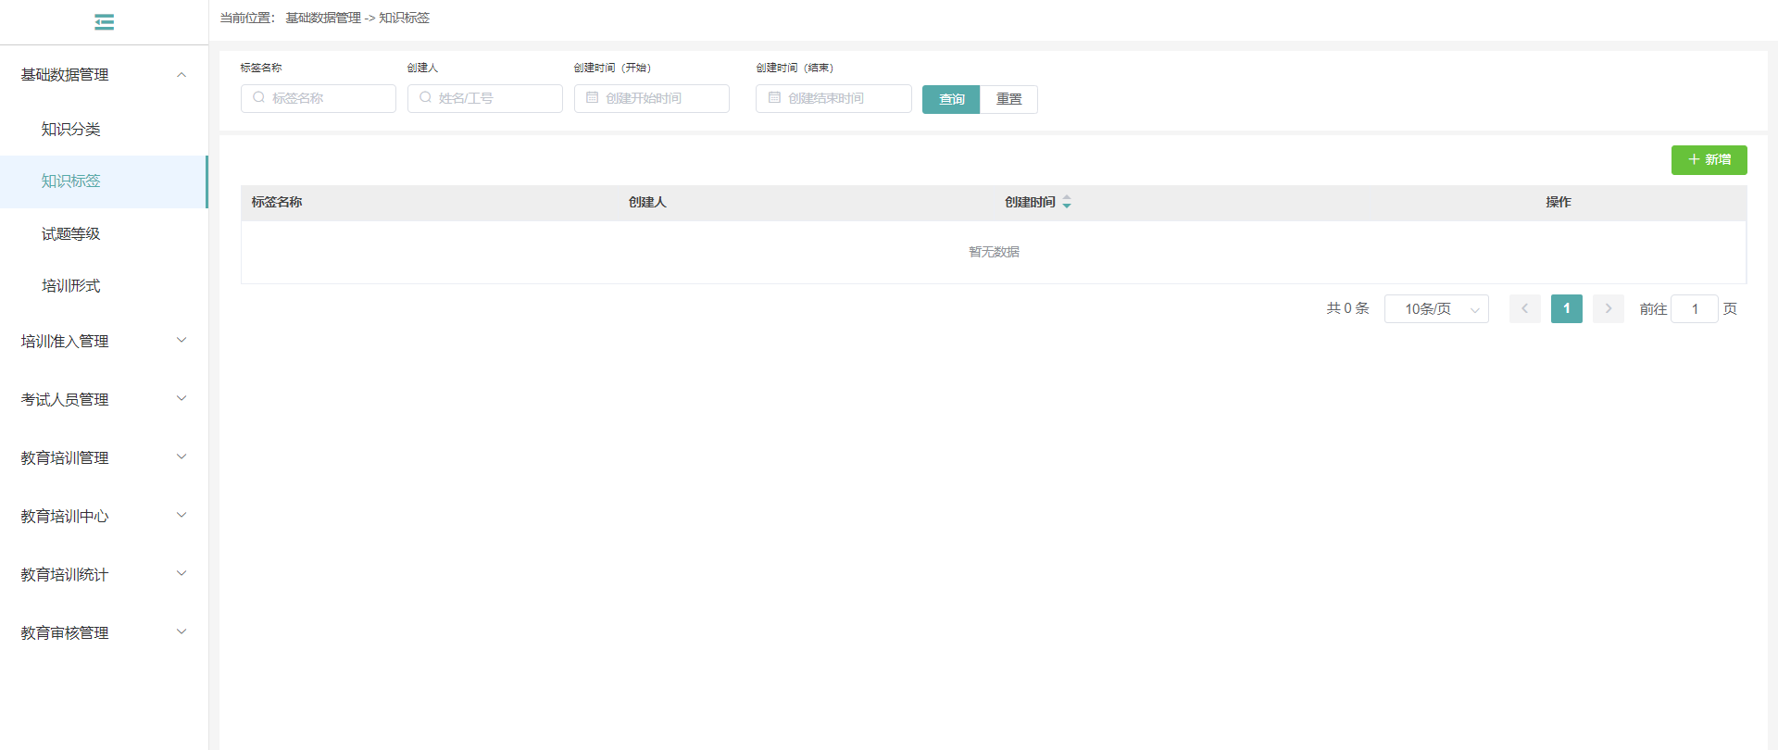
- 知识标签
【操作备注】
- 知识标签支持一级；

培训形式
【操作导航】
培训准入平台——基础数据管理——培训形式。
【操作说明】
培训形式可以对培训准入平台的培训进行组织形式的标记，作为基础数据使用。培训形式在学校组织的线上培训进行设置。
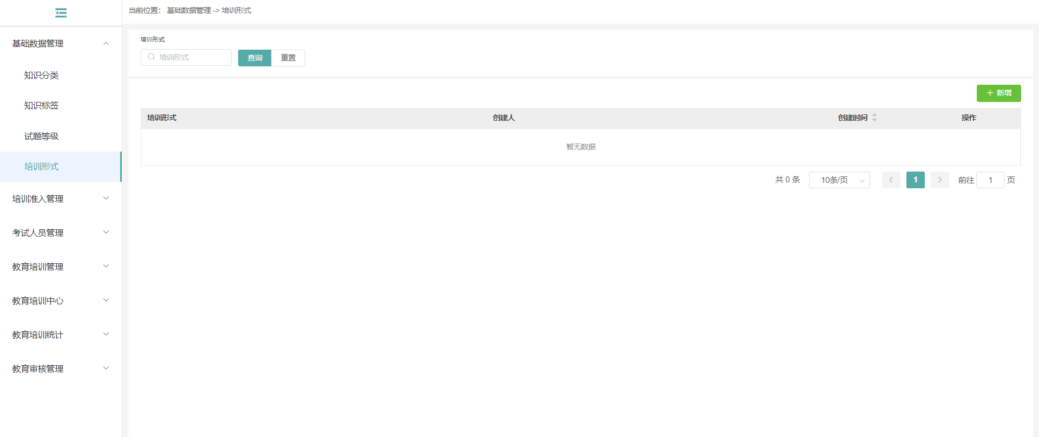
- 培训形式
【操作备注】
- 培训形式支持一级；

考试人员管理

专业管理
【操作导航】
培训准入平台——考试人员管理——专业管理。
【操作说明】
对考试人员（一般针对学生）的专业信息进行维护，作为筛选用户的一个条件，该信息作为考试人员信息的可选项。
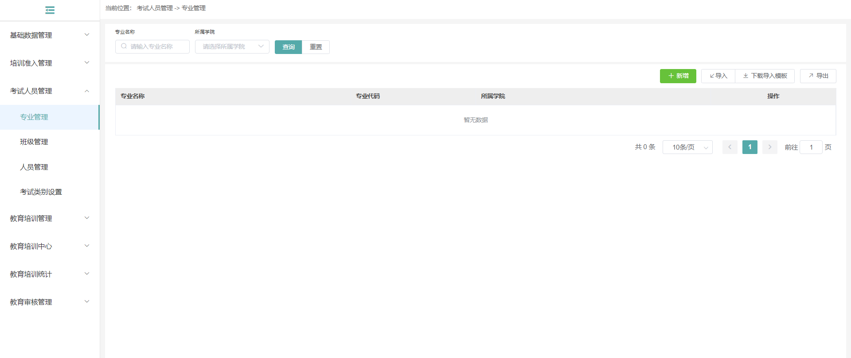
- 专业管理
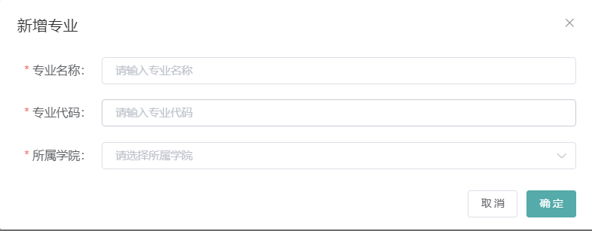
- 新增专业
【操作备注】
- 专业信息需要设置专业名称、专业代码、所属学院；
- 专业信息支持批量导入；

班级管理
【操作导航】
培训准入平台——考试人员管理——班级管理。
【操作说明】
对考试人员（一般针对学生）的班级信息进行维护，作为筛选用户的一个条件，该信息作为考试人员信息的可选项。
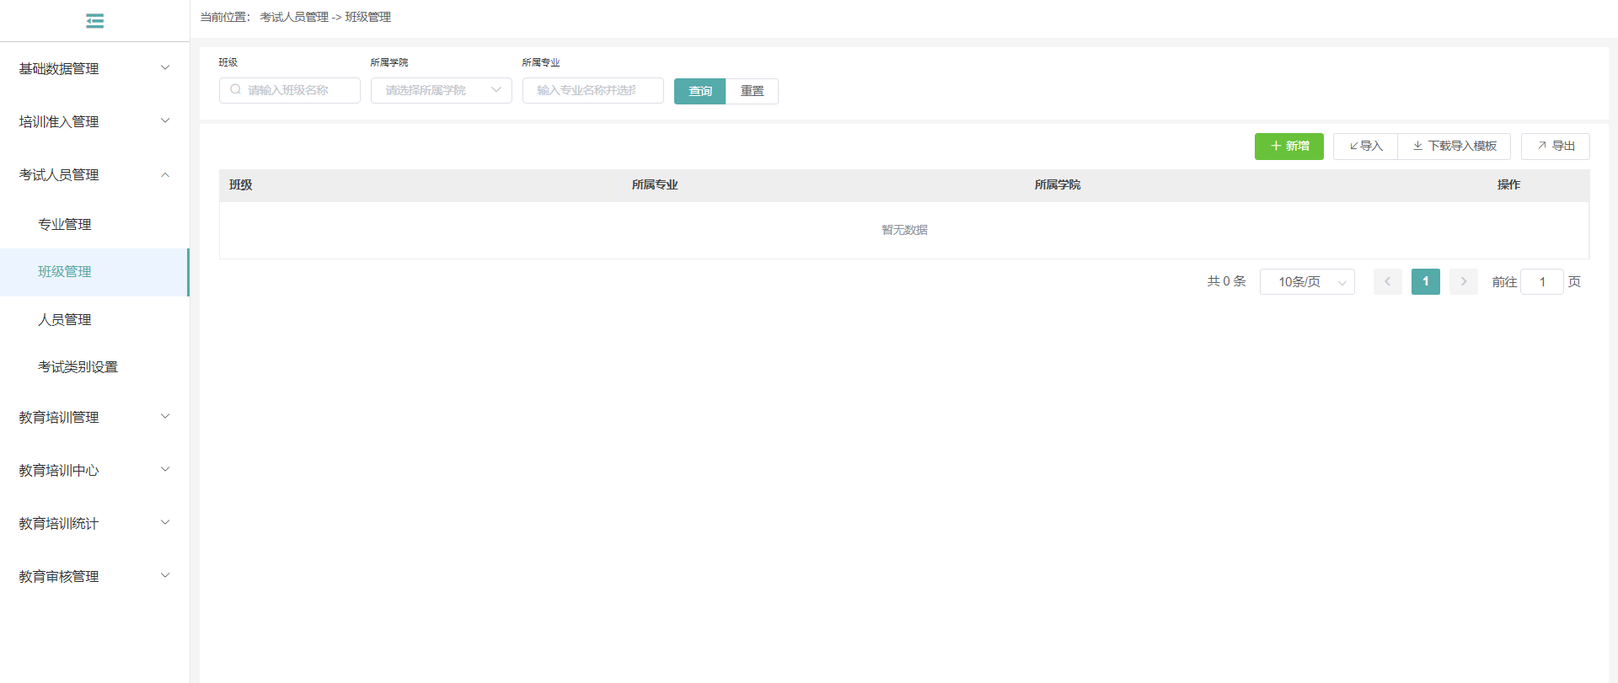
- 班级管理
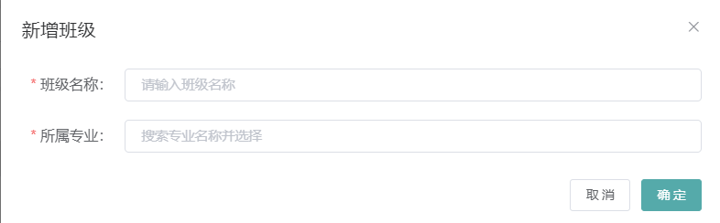
- 新增班级
【操作备注】
- 班级信息需要设置班级名称、所属专业；
- 班级信息支持批量导入；

人员管理
【操作导航】
培训准入平台——考试人员管理——人员管理。
【操作说明】
对考试人员信息进行维护，此处添加的人员，在考试发布时作为考生，添加到考试中。
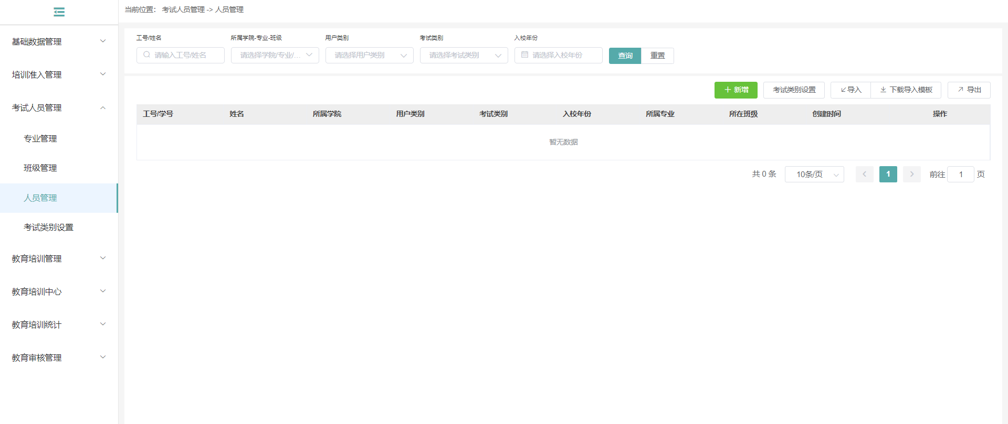
- 考试人员管理
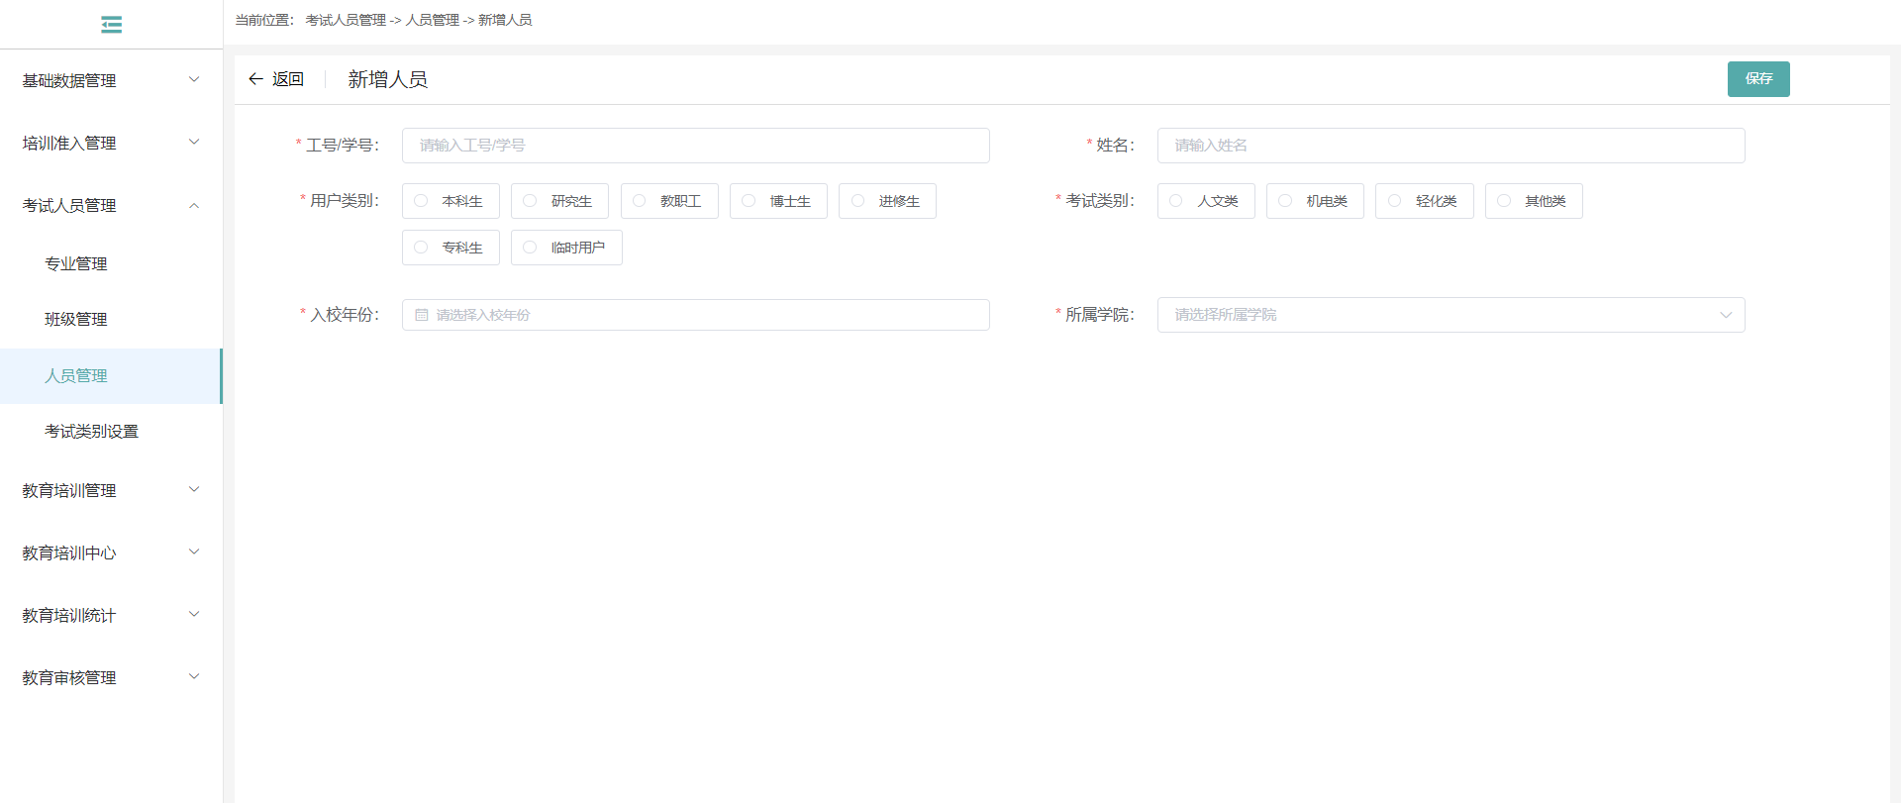
- 新增考试人员
【操作备注】
- 考试人员设置的时候，需要设置工号、姓名、用户类别、考试类别（考试类别可以根据学校的要求，进行调整）、入校年份、所属学院，如果是学生，还可以选择设置专业、班级；
- 人员信息支持批量导入；
- 此处的人员信息是基础平台组织架构中的人员信息的子集，添加人员后，添加的人员可以使用学号/工号和默认密码（如果密码修改过，需要使用修改后的密码）进行登录；

教育培训管理

试题管理
【操作导航】
培训准入平台——教育培训管理——试题管理。
【操作说明】
维护系统的试题库，可以在考试任务中进行调用。
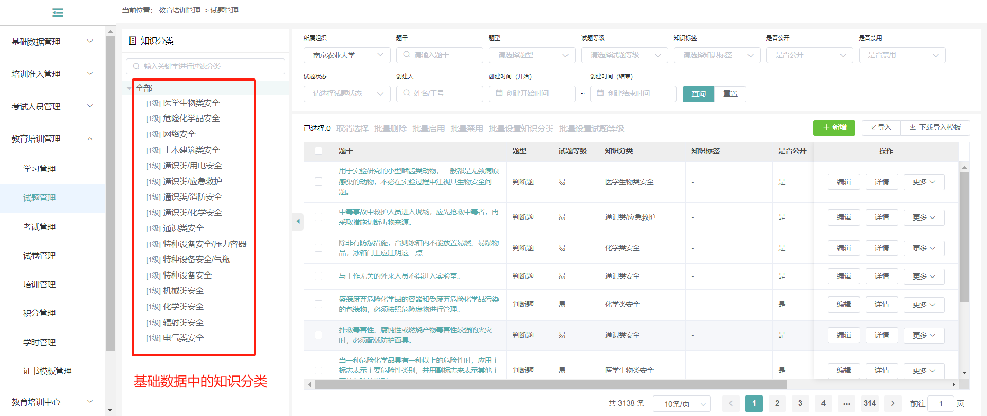
- 试题管理
【操作备注】
- 试题支持单选题、多选题和判断题；
- 试题支持按照模板导入；
- 试题可以公开/不公开，公开的试题可以被全部组织调用，不公开的试题可以被下级所有组织调用；
- 试题可以禁用/启用，禁用的试题不可以被调用，启用的试题可以被调用；
- 当试题设置需要审核时，则在试题提交后，进入审核流程，在审核通过后，可以作为被抽取的试题库；
- 试题列表左侧显示知识分类树形结构，可以点击某分类，查看对应分类下的试题；

试卷管理
【操作导航】
培训准入平台——教育培训管理——试卷管理。
【操作说明】
试卷管理中，可以设置模拟和考试两种用途的试卷，模拟试卷用于考试人员的练习，考试试卷用户安排考试任务。
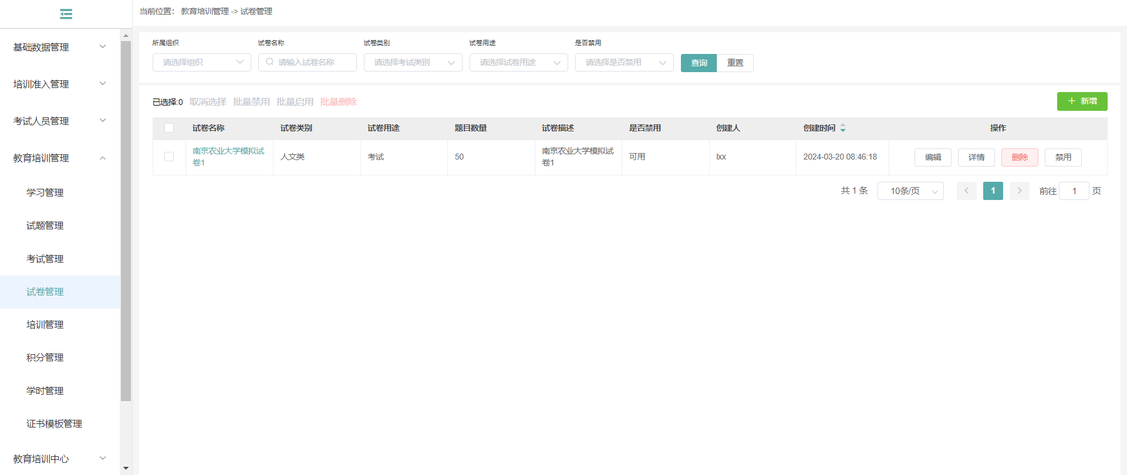
- 试卷管理
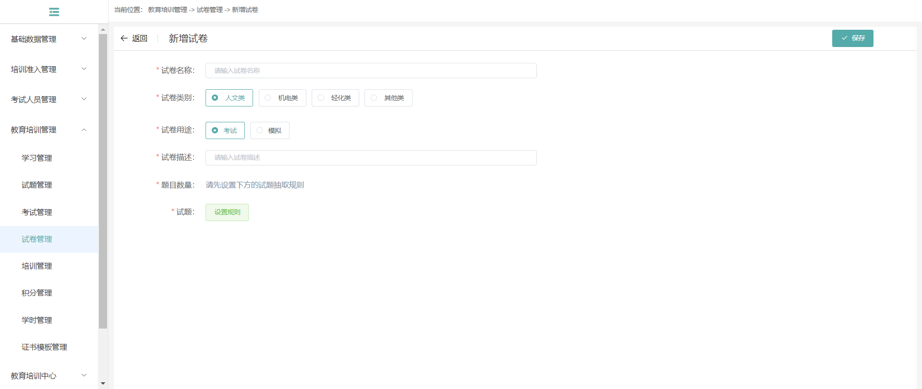
- 新增试卷
【操作备注】
- 试卷支持新增、修改和删除；
- 新增试卷时，需要根据题型和试题等级（难易程度）来设置抽题规则；
- 试卷状态为可用时，可以用作练习试卷或者在考试任务中调用，禁用时，不可以被使用。

证书模板管理
【操作导航】
培训准入平台——教育培训管理——证书模板管理。
【操作说明】
设置在线考试证书，用于考试人员通过考试后，使用模板生成考试人员的证书。
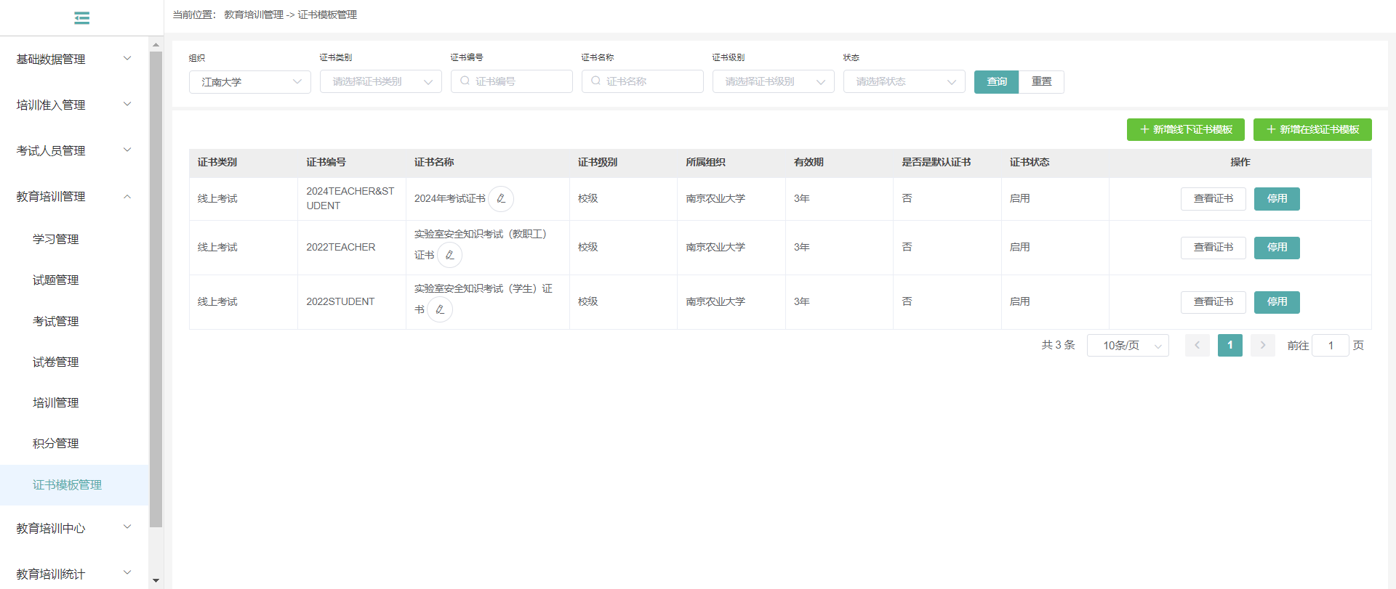
- 证书模板管理
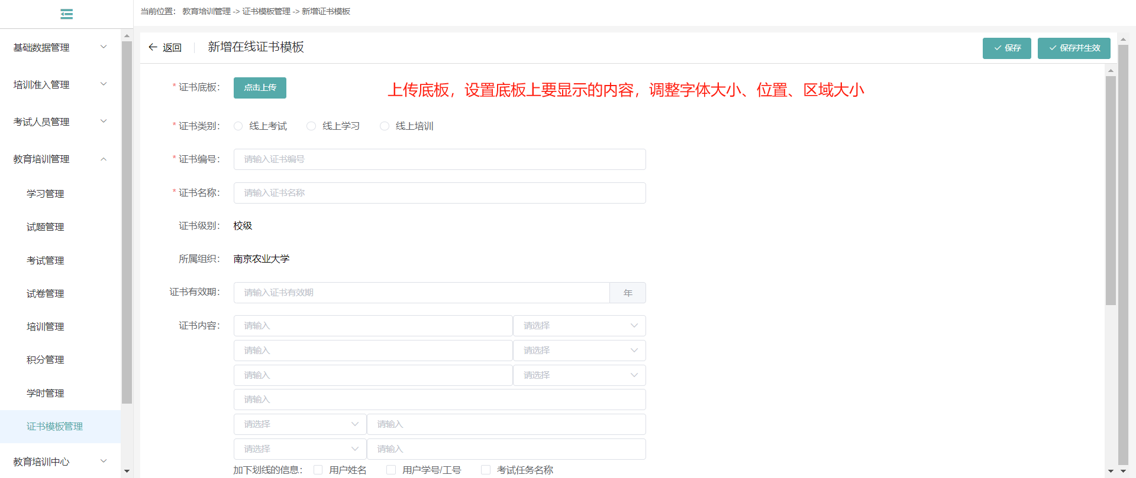
- 新增证书模板
【操作备注】
- 在线考试使用的证书模板为线上证书模板；
- 证书模板中体现的内容包括姓名、工号、考试任务、成绩、有效期（可以选择其中的一部分进行显示）；
- 底板可以根据学校要求进行自行设计；
- 证书设置完成后，需要启用，启用后，方可用于在考试任务发布时选择，并在考生考试通过时，生成证书。

考试管理
【操作导航】
培训准入平台——教育培训管理——考试管理。
【操作说明】
发布考试任务，查看考试结果。
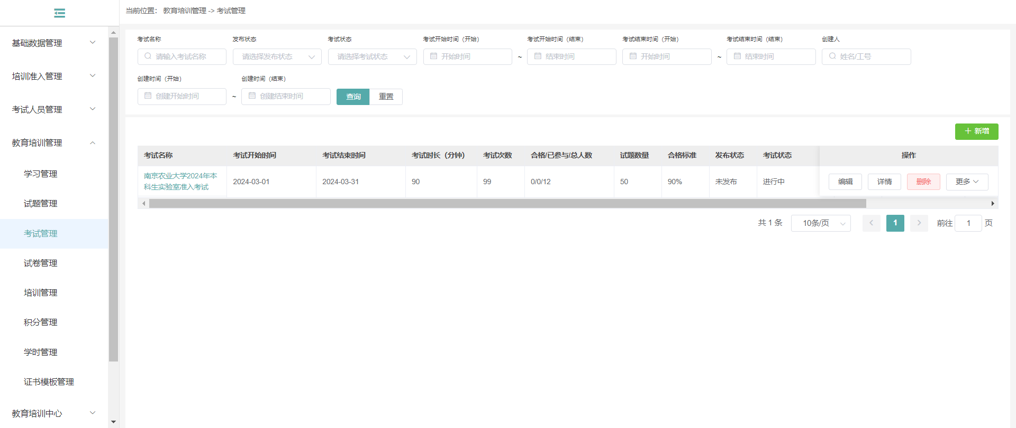
- 考试管理
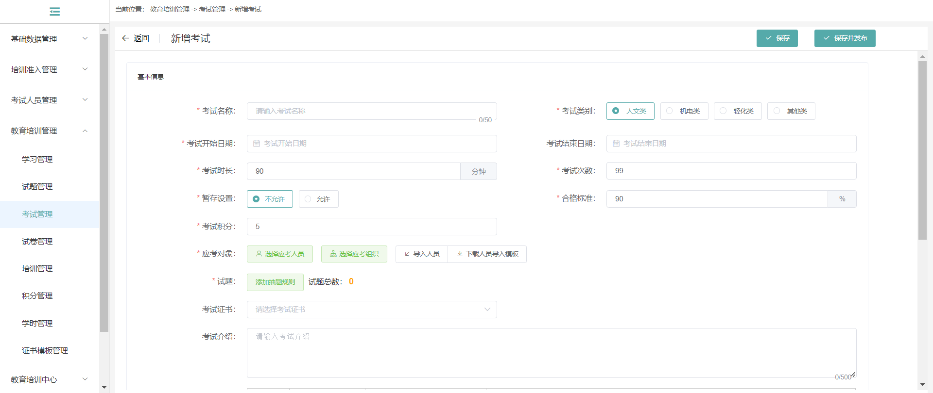
- 发布考试任务
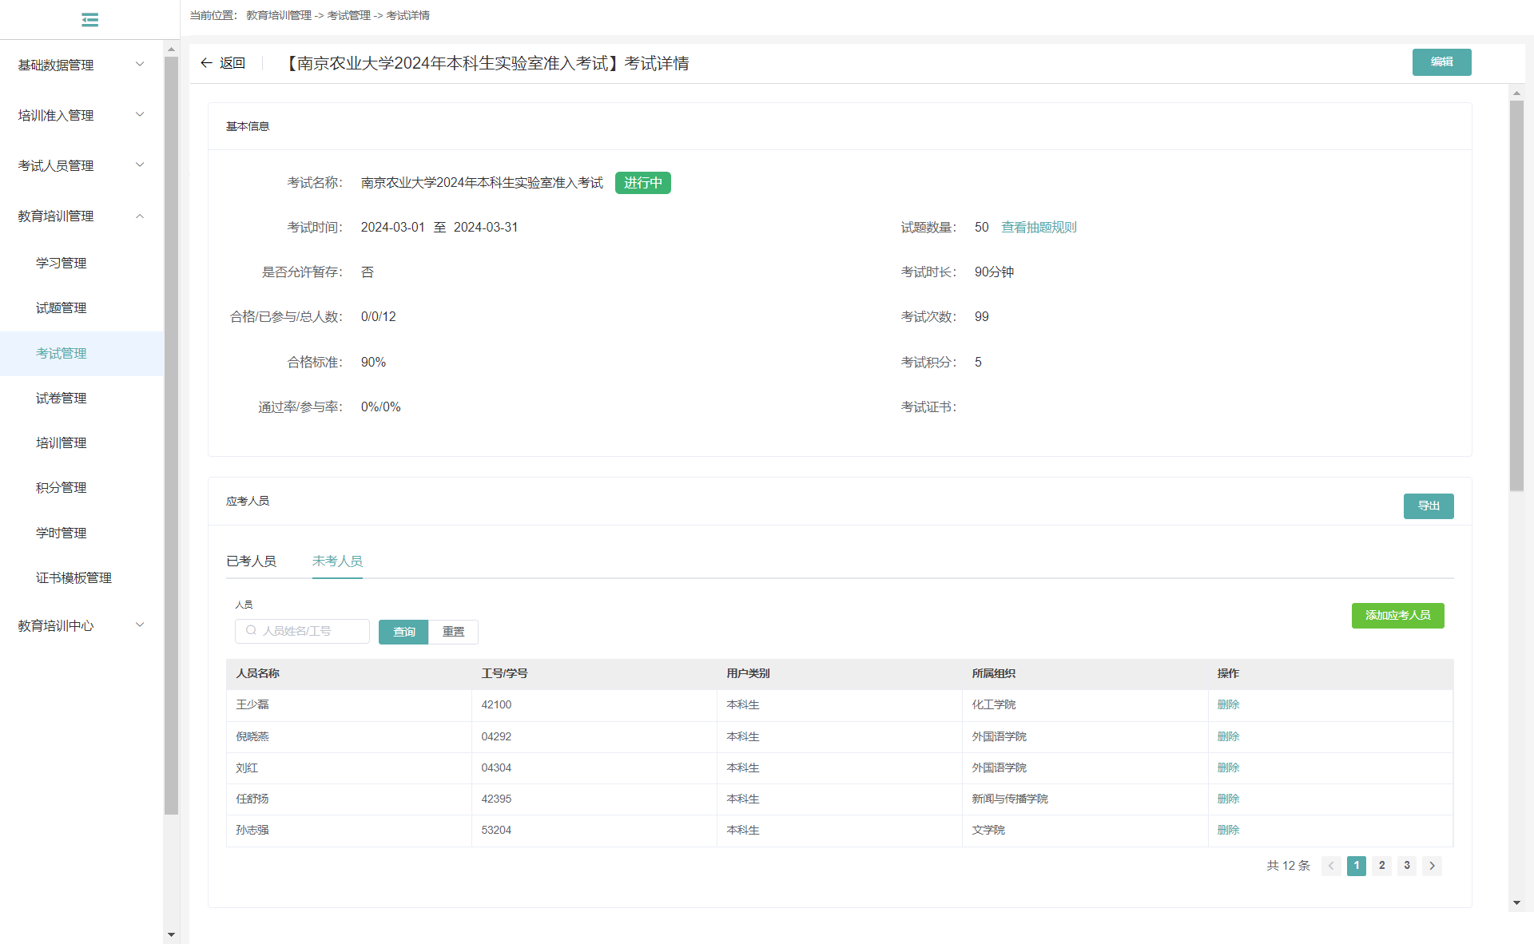
- 考试详情
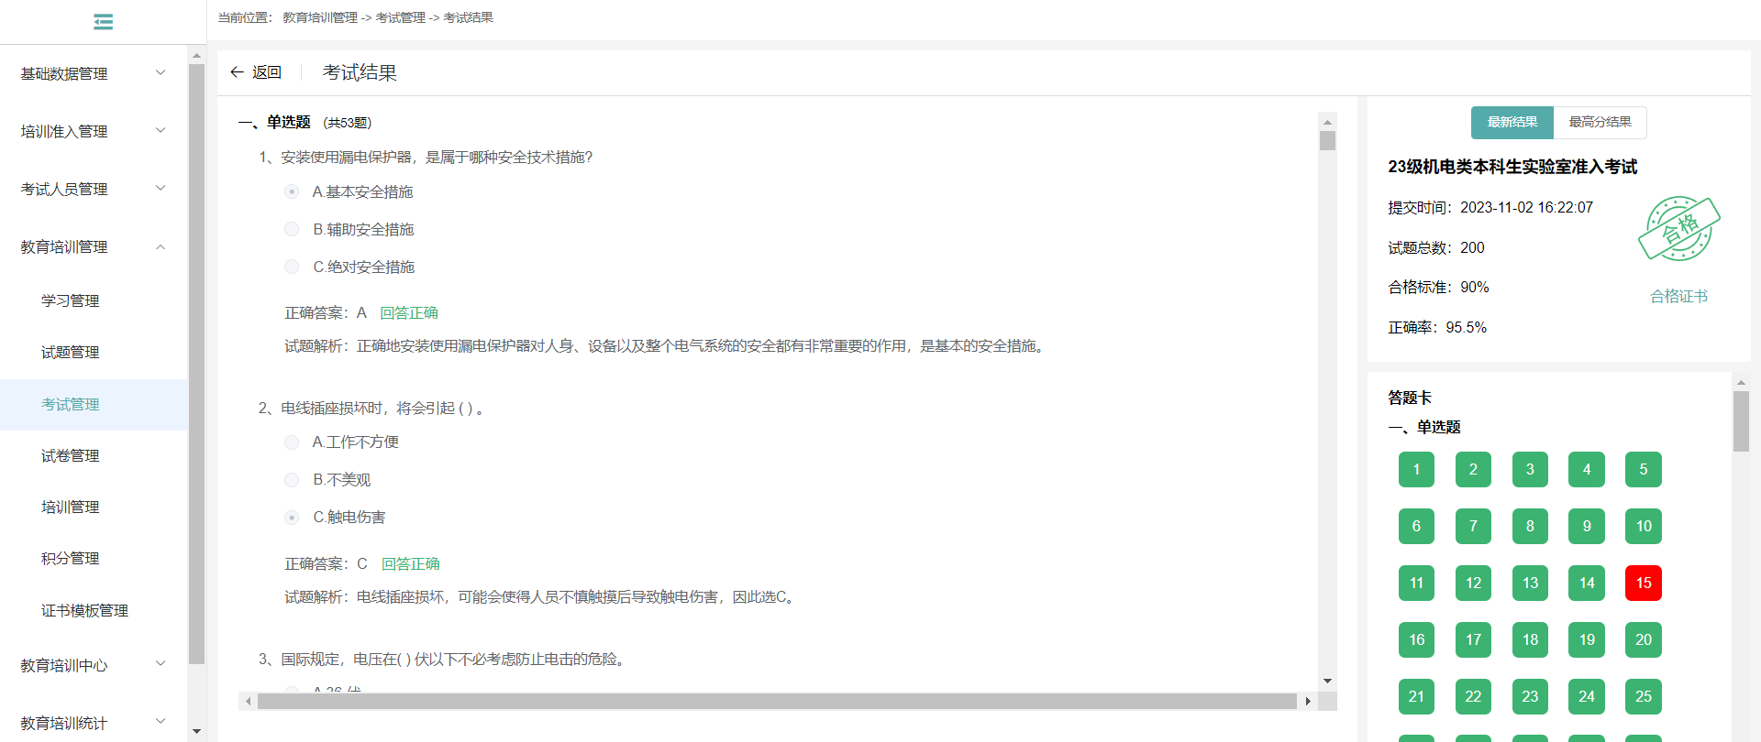
- 考试人员答题详情
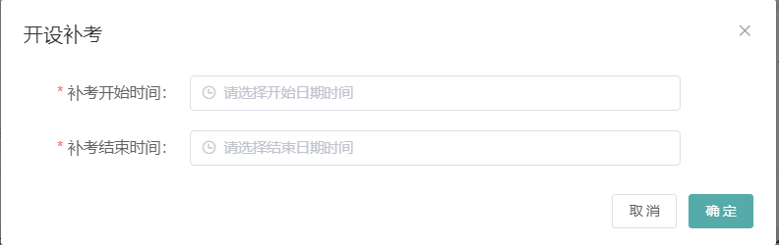
- 开设补考
【操作备注】
- 发布考试任务时，考试任务需要设置考试时间、考试次数、是否允许暂存、合格标准、抽题规则、参考人员、合格证书等信息；
- 考试任务创建后，需要发布，考试人员才可以在考试中心看到要参与的考试信息，考试的状态包括未开始、进行中和已结束；
- 未开始的考试可以取消发布，进行中和已结束的考试不可以取消发布，不可以删除；
- 进行中的考试任务可以提前结束，也可以延期结束；
- 考试可以随时查看人员参与情况；支持考试结果导出；
- 各级管理人员可以查看所属组织下人员的考试参与情况；
- 考试过程中，可以添加或者删除考试人员；
- 考生考试通过后，可以查看考生的答题详情，也可以查看/下载用户获得的证书信息；
- 已结束的考试，可以安排补考；在列表的更多操作下点击【开设补考】，设置补考时间即可；
- 考试结果会记录用户的最高分成绩和最新成绩；

实验室安全培训准入-考生
考试模块一般在新生入校后，参与学校发布实验室安全准入考试时使用。学生参与实验室安全准入考试，获得实验室准入证书。在考试前，如果需要练习，可以在小程序的我要练习中，模拟考试或者分类刷题练习。

PC的考试中心
在【培训准入平台】-【培训中心】-【考试中心】中，用户可以查看需要参与的考试任务，考试任务列表显示用户的参与情况，如果任务有关联证书，通过的用户可以查看证书信息。
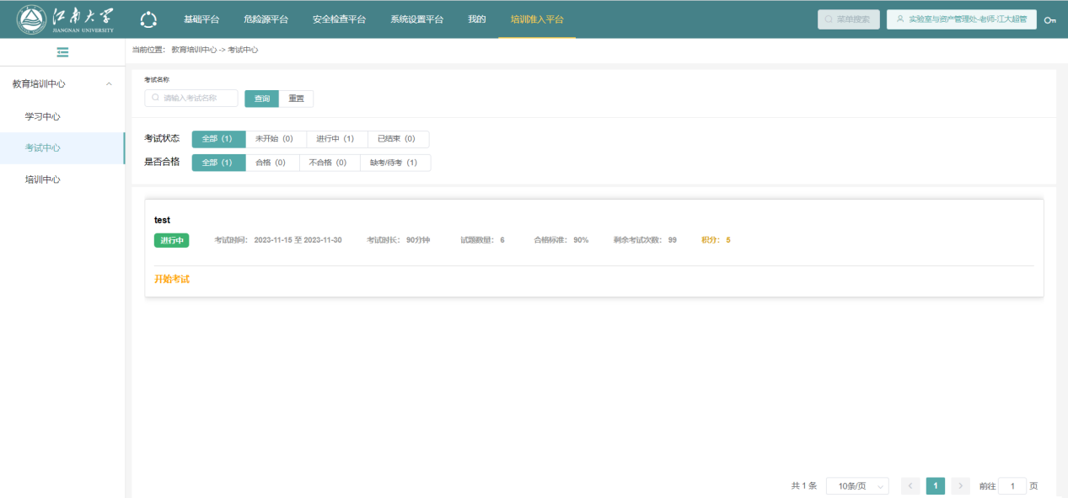
- 考试中心
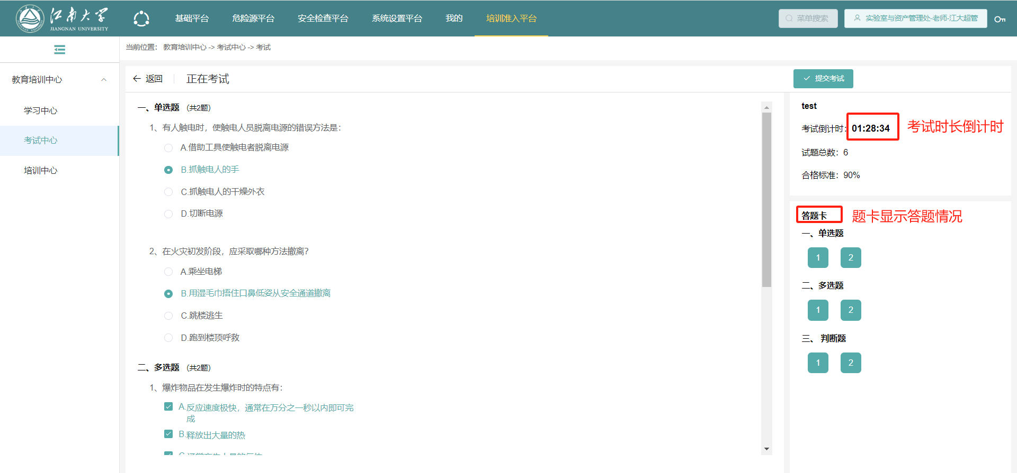
- 参与考试

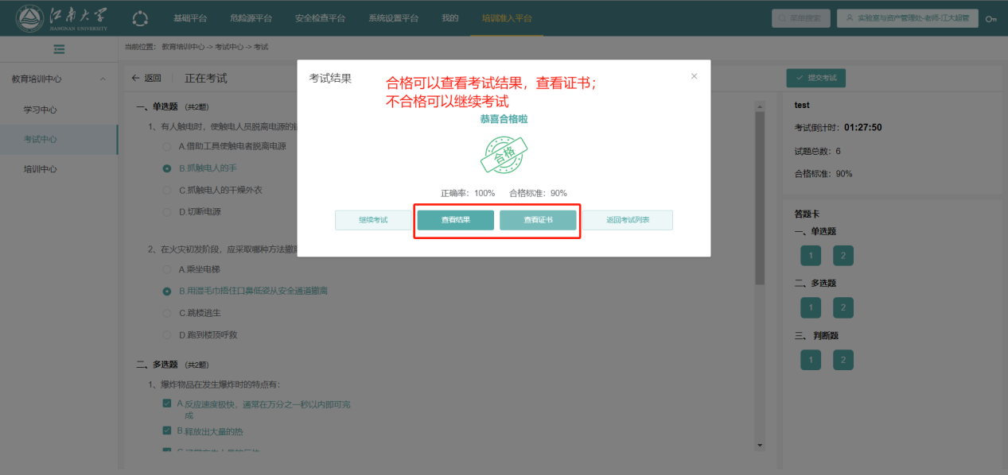
- 考试结果提示
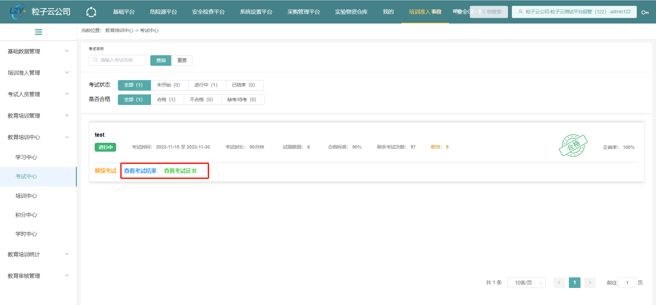
- 考试中心考试列表
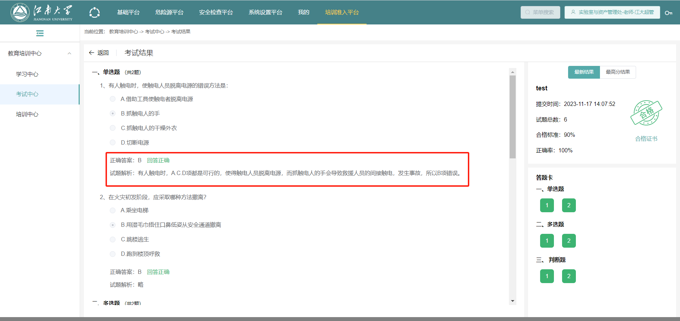
- 查看考试结果
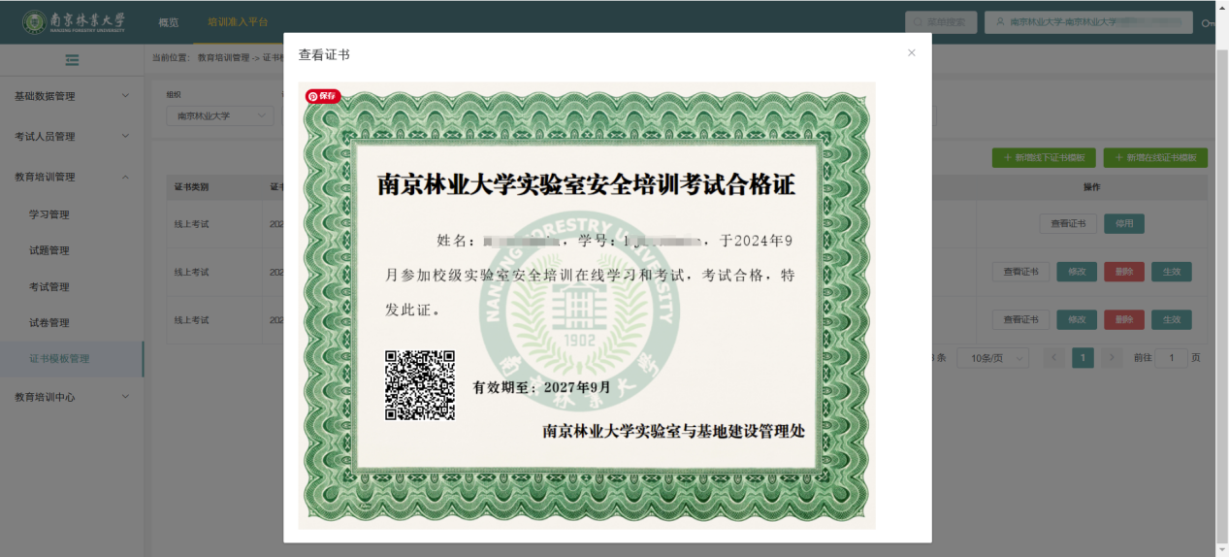
- 合格证书

小程序我要考试
在【工作学习】-【培训】-【我要考试】中，用户可以查看需要参与的考试任务，考试任务列表显示用户的参与情况，如果任务有关联证书，通过的用户可以查看证书信息。
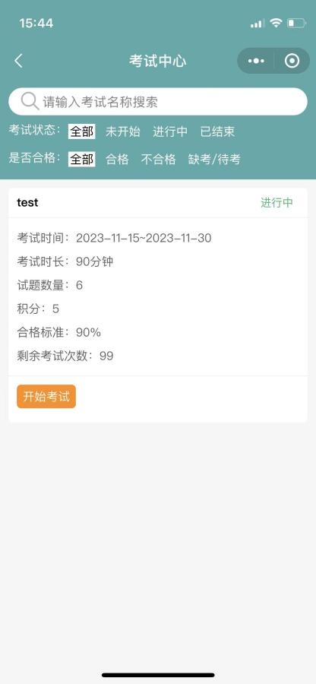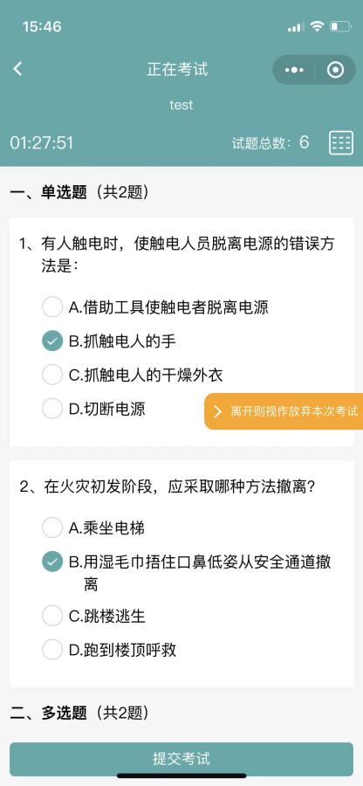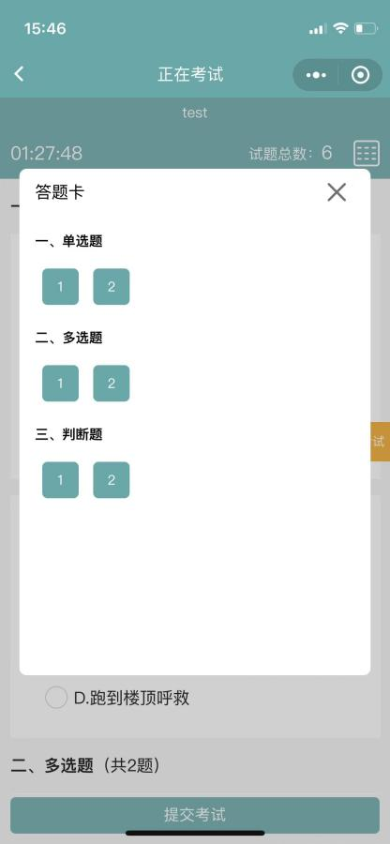
- 我要考试、考试答题、答题卡

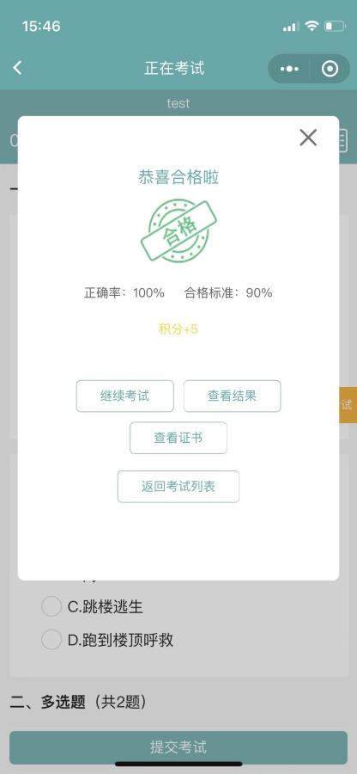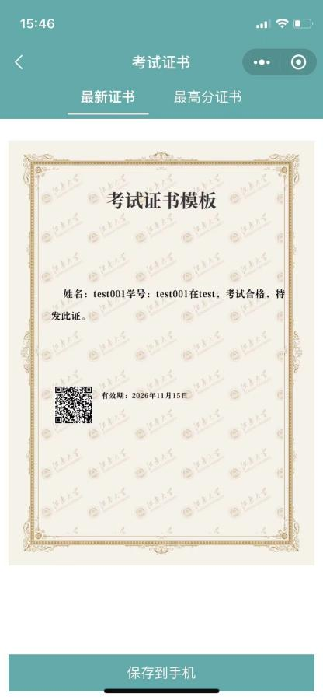
- 考试结果提示、合格证书

小程序我要练习
在【工作学习】-【培训】-【我要练习】中，用户可以按照系统发布的学生分类下的模拟试卷进行试题练习，也可以自己定义分类抽题规则进行练习。
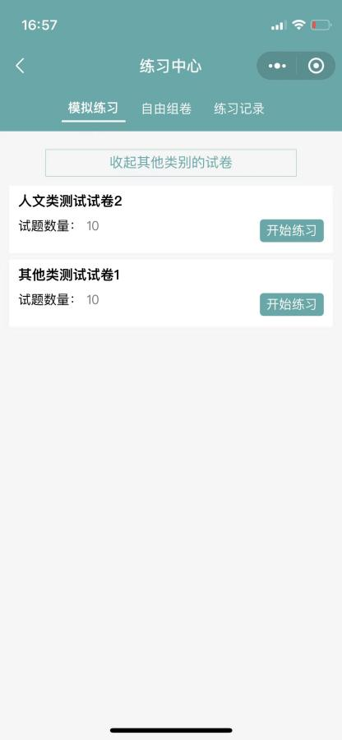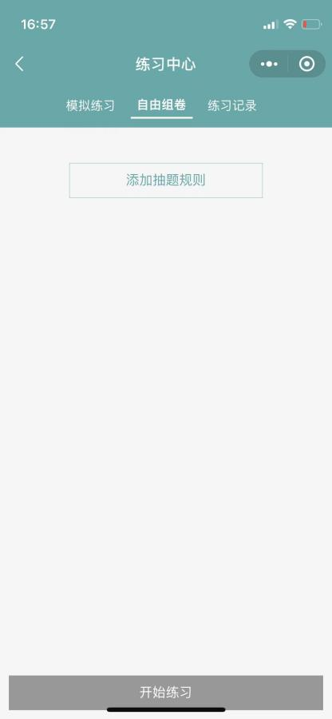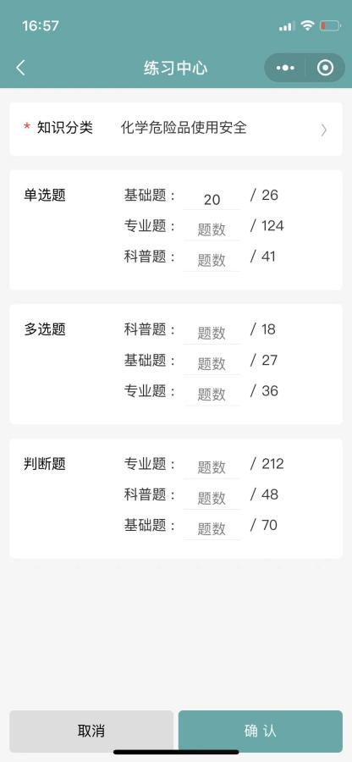
- 我要练习、添加规则、设置规则
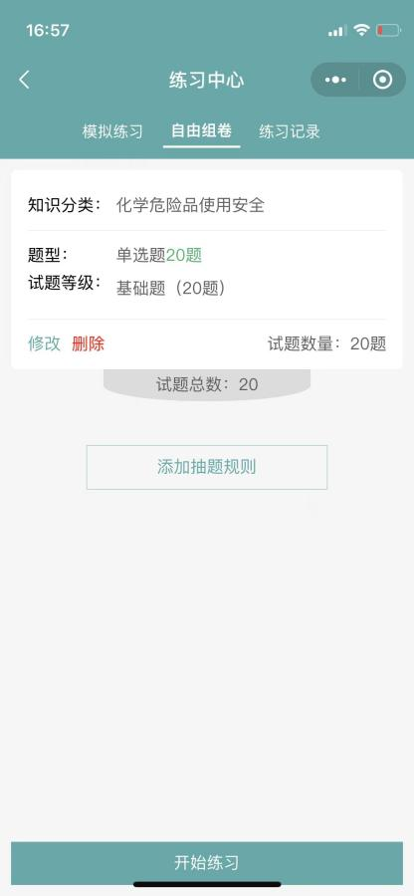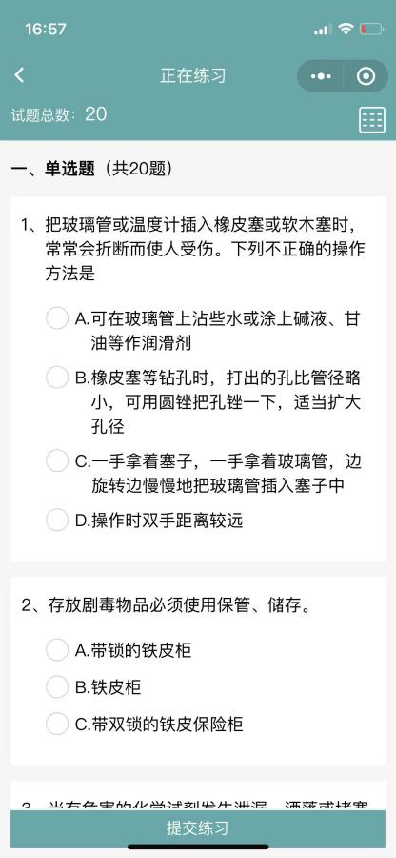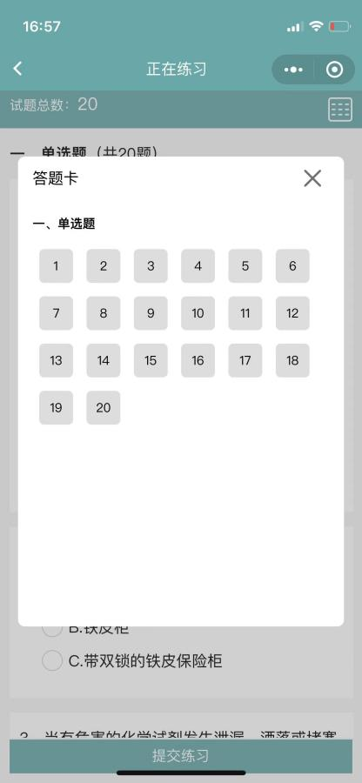
- 规则列表、练习答题、答题卡
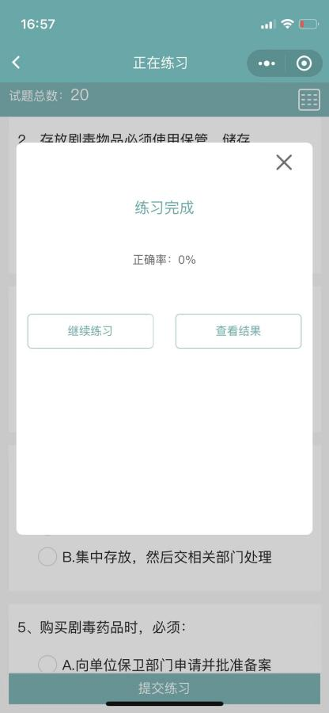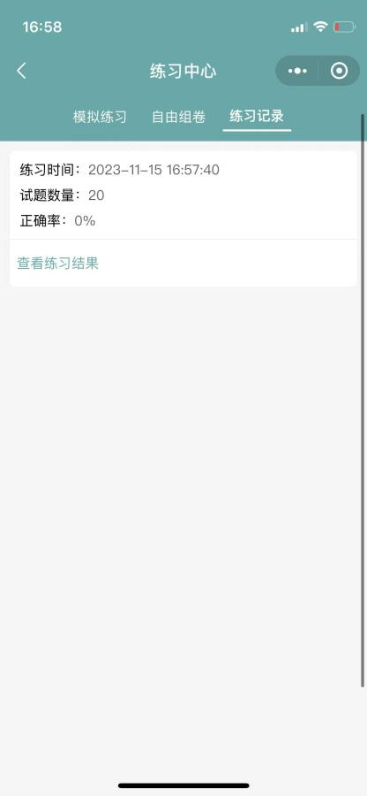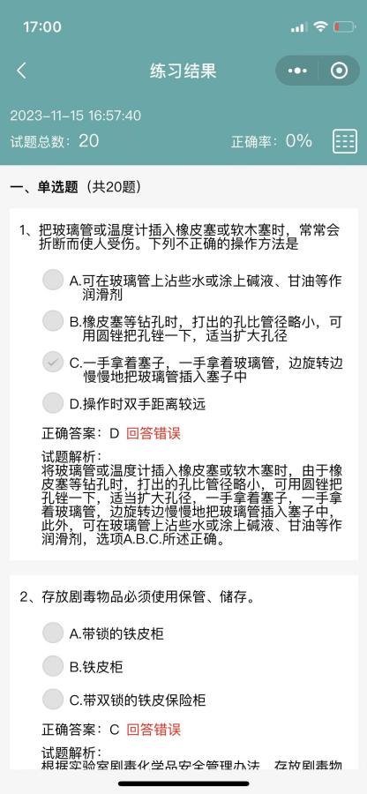
- 提交结果、答题记录、练习结果

